Министерство образования и науки РФ

Федеральное государственное автономное

образовательное учреждение высшего образования

«Национальный исследовательский университет ИТМО»

**факультет программной инженерии и компьютерной техники**

**ЛАБОРАТОРНАЯ РАБОТА №4**

по дисциплине

“Вычислительная математика”

Интерполяция и аппроксимация.

Метод интерполяции полиномом Ньютона.

**Выполнил:**

Кислицин Алексей Андреевич

**Группа:**

P3231

**Преподаватель:**

Перл Ольга Вячеславовна



Санкт-Петербург, 2022

**Метод интерполяции полиномом Ньютона**

*Описание*

Формула полинома Ньютона имеет два вида: для равноотстоящих и не равноотстоящих узлов интерполяции.

Если все расстояния между соседними узлами различны, то многочлен Ньютона строится по формуле:

$P_{n}\left(x\right)=f\left(x_{0}\right)+\left(x-x_{0}\right)f\left(x_{0};x_{1}\right)+\left(x-x_{0}\right)\left(x-x_{1}\right)f\left(x_{0};x_{1};x_{2}\right)+...+\left(x-x_{0}\right)…(x-x_{n-1})f(x_{0};…;x_{n})$*,*

где $f(x_{0};…;x_{n})$– разделённая разность порядка n.

Если соседние узлы находятся друг от друга на некотором фиксированном расстоянии h, то многочлен Ньютона строится таким образом:

$P_{n}\left(x\right)=y_{0}+q∆y_{o}+\frac{q(q-1)}{2!}∆^{2}y_{0}+...+\frac{q\left(q-1\right)…(q-n+1)}{n!}∆^{n}y_{0}$*,* где $q=\frac{x-x_{0}}{h}$,

а $∆^{n}y_{0}$– конечные разности.

В общем алгоритм состоит в том, чтобы сначала посчитать конечные/разделённые разности, которые зависят от начальных точек, а после подставить их как коэффициенты в полином. При добавлении новых точек потребуется посчитать только новые разности, старые же при этом не изменятся, так как они рассчитываются рекуррентно из предыдущих точек заданной последовательности.

*Блок-схема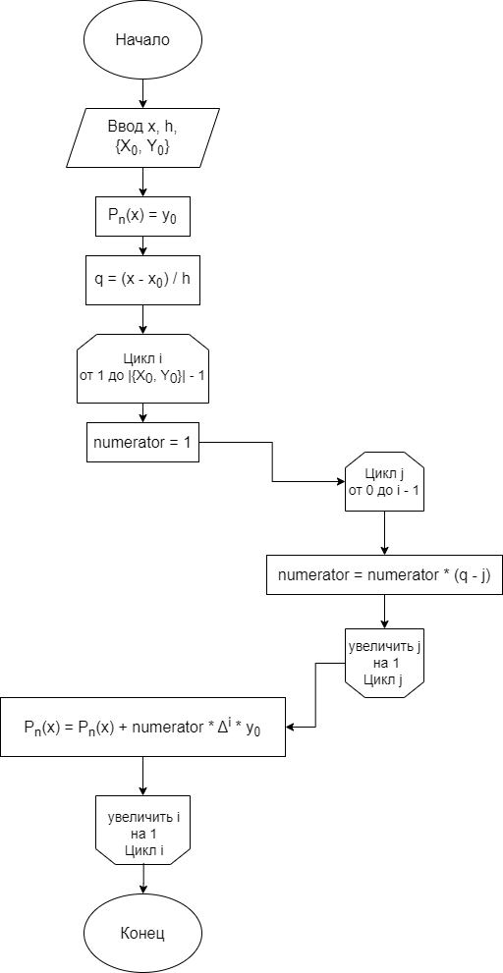*

*Листинг*

public double calcByNewtonPolynomial(double x, GraphicObject object) {  
 double result = object.getCoordinates().get(0).getY();  
 double x0 = object.getCoordinates().get(0).getX();  
 double q = (x - x0) / step;  
 for (int i = 1; i < object.getCoordinates().size(); i++) {  
 double numerator = 1;  
 for (int j = 0; j < i; j++)  
 numerator *= q - j;  
 result += numerator * object.getCoefficientsOfPolynomial()[i - 1];  
 }  
 return result;  
}

*Пример работы программы:*

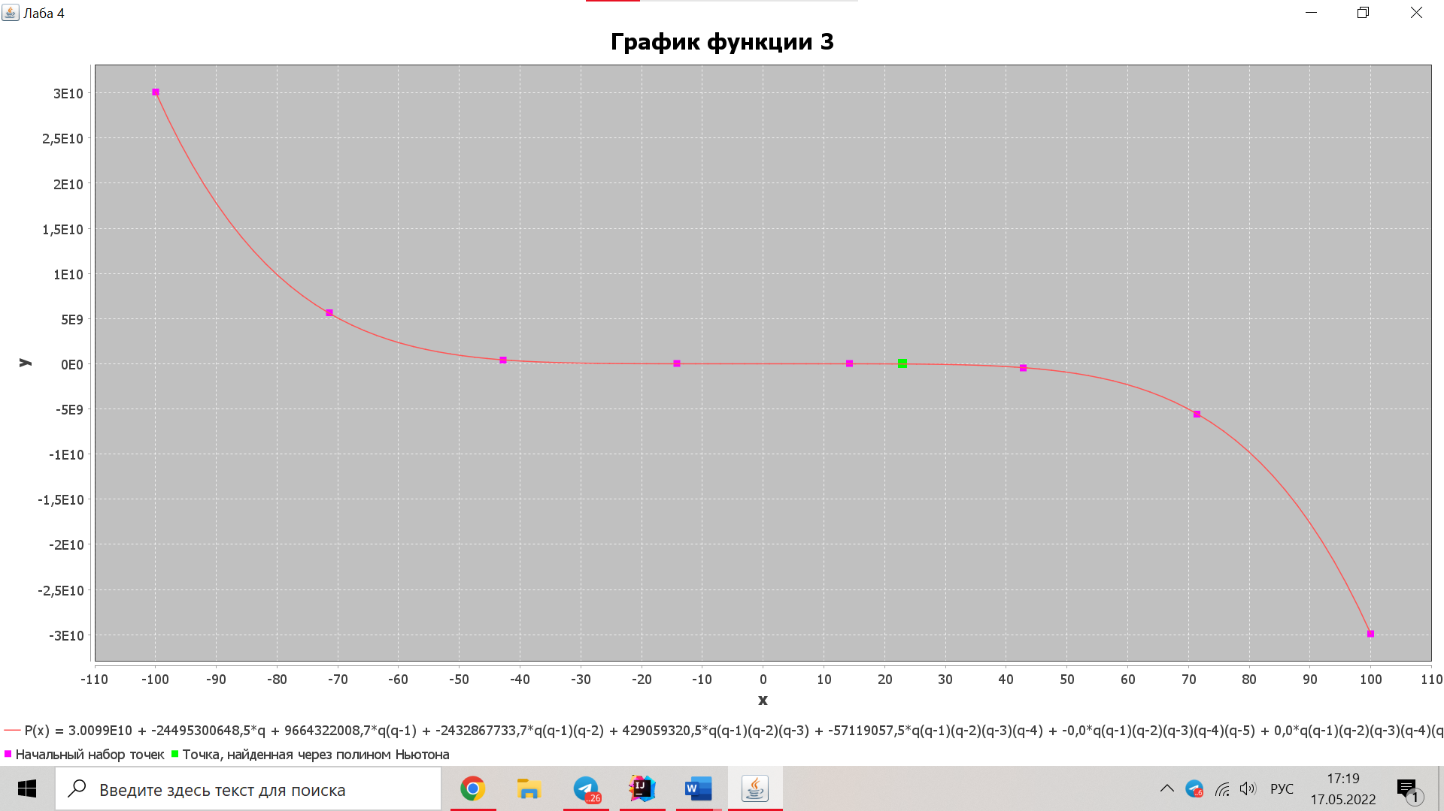

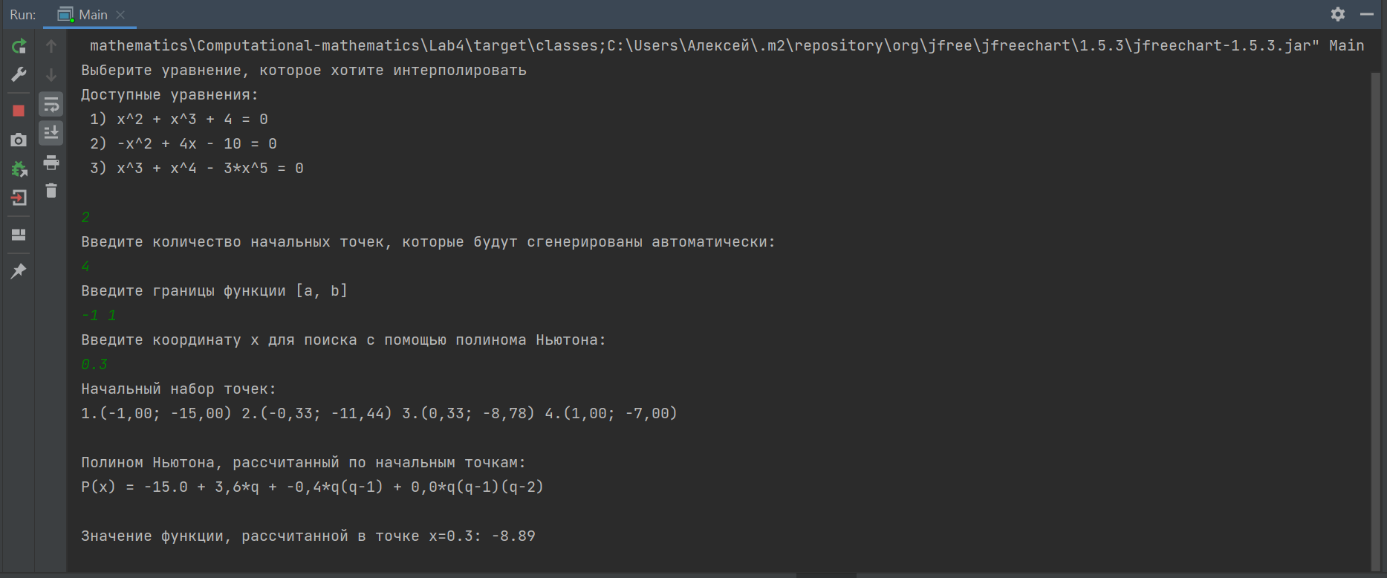

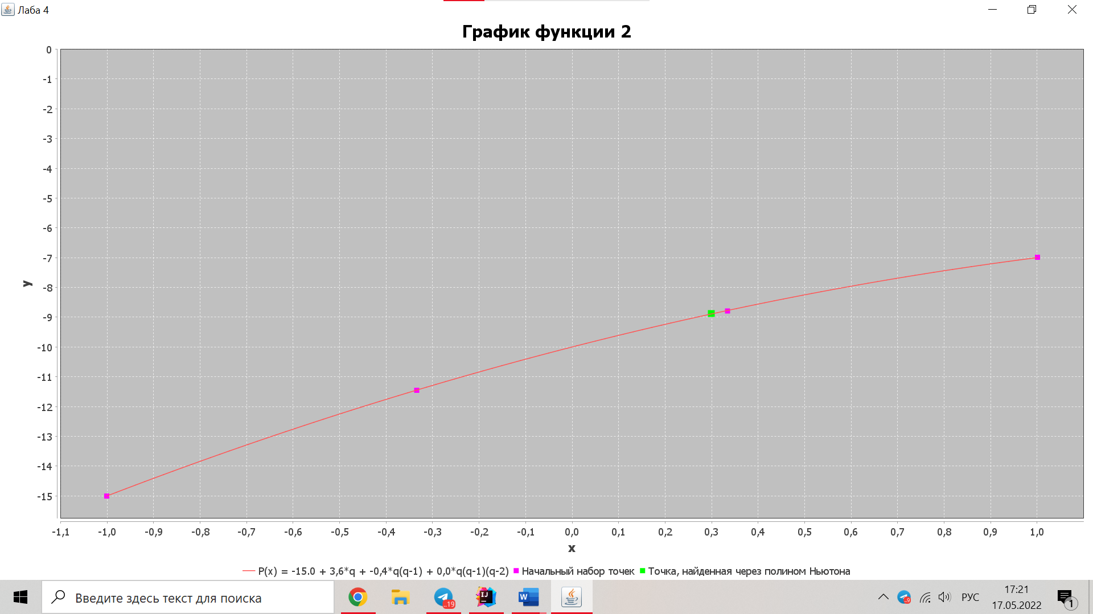

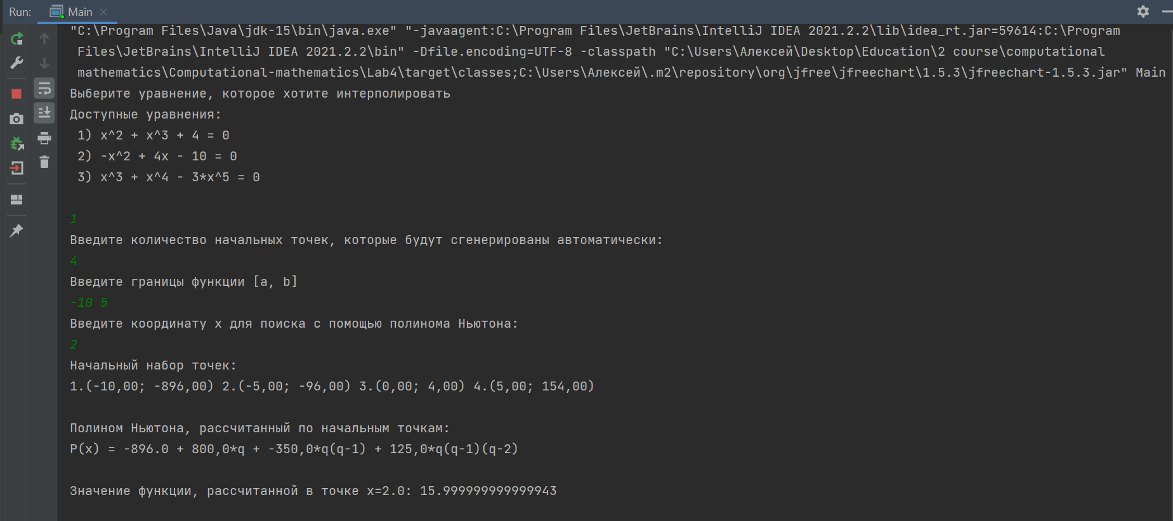

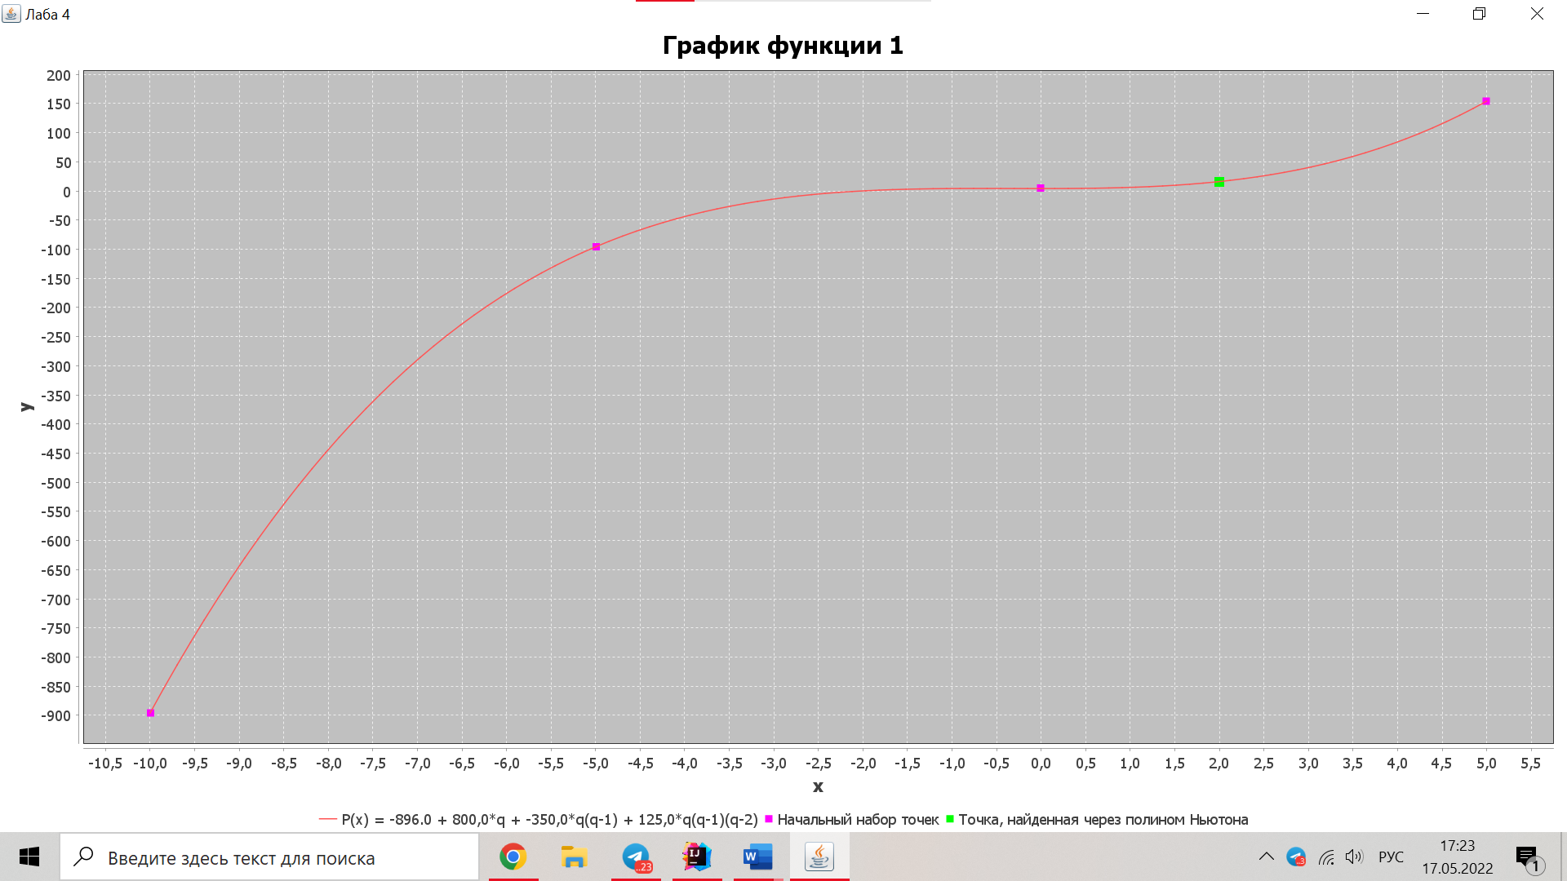

*Вывод:*

Метод интерполирования полиномом Ньютона подходит для таких функций как парабола и когда задано небольшое количество узлов интерполяции. Он удобнее полинома Лагранжа, так как при добавлении новых точек не нужно рассчитывать заново весь полином, однако на практике гораздо чаще используют метод кубических сплайнов, так как он более точен и имеет более низкую алгоритмическую сложность.